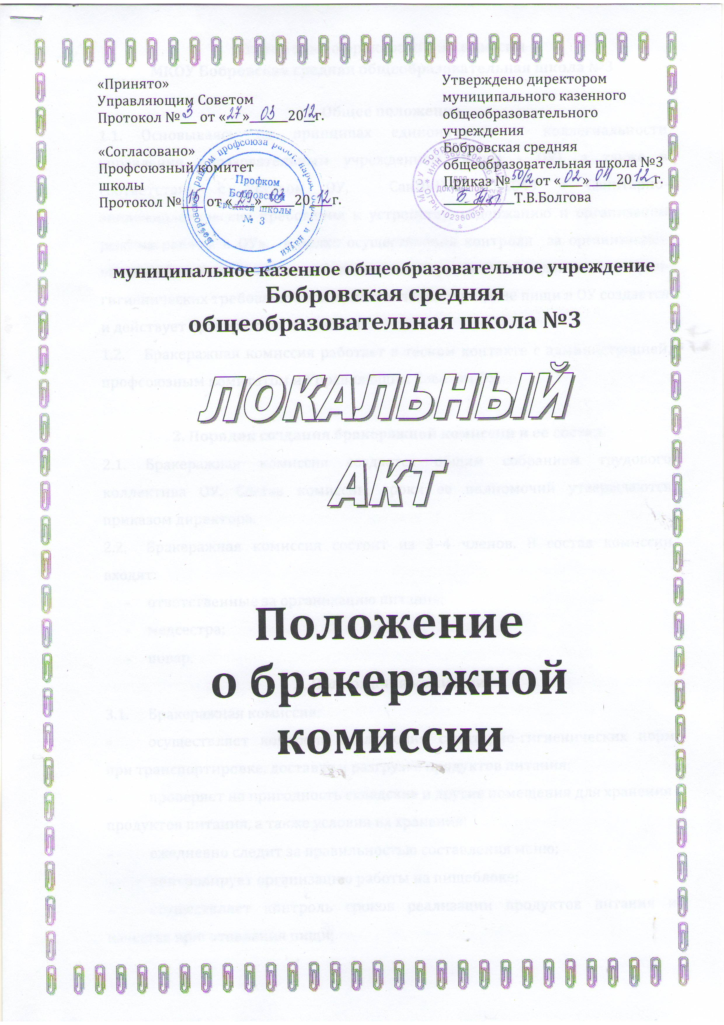
Положение о бракеражной комиссии
МКОУ Бобровская средняя общеобразовательная школа №3

1. Общее положение
1.1. Основываясь на принципах единоначалия и коллегиальности управления образовательным учреждением (далее - ОУ), а также в соответствии с Уставом ОУ, СанПиН 2.4.1.3049 « Санитарно- эпидемиологические требования к устройству, содержанию и организации режима работы в ОУ», в целях осуществления контроля за организацией питания детей, качеством доставляемых продуктов и соблюдения санитарно-гигиенических требований при приготовлении и раздаче пищи в ОУ создается и действует бракеражная комиссия.
1.2. Бракеражная комиссия работает в тесном контакте с администрацией, профсоюзным комитетом и Управляющим Советом ОУ.

2. Порядок создания бракеражной комиссии и ее состав
2.1. Бракеражная комиссия создается общим собранием трудового коллектива ОУ. Состав комиссии, сроки ее полномочий утверждаются приказом директора.
2.2. Бракеражная комиссия состоит из 3–4 членов. В состав комиссии входят:
- ответственные за организацию питания;
- медсестра;
- повар.
3. Полномочия комиссии
3.1. Бракеражная комиссия:
- осуществляет контроль соблюдения санитарно-гигиенических норм при транспортировке, доставке и разгрузке продуктов питания;
- проверяет на пригодность складские и другие помещения для хранения продуктов питания, а также условия их хранения;
- ежедневно следит за правильностью составления меню;
- контролирует организацию работы на пищеблоке;
- осуществляет контроль сроков реализации продуктов питания и качества приготовления пищи;
- проверяет соответствие пищи физиологическим потребностям детей в основных пищевых веществах;
- следит за соблюдением правил личной гигиены работниками пищеблока;
- периодически присутствует при закладке основных продуктов, проверяет выход блюд;
- проводит органолептическую оценку готовой пищи, т. е. определяет ее цвет, запах, вкус, консистенцию, жесткость, сочность и т. д.;
- проверяет соответствие объемов приготовленного питания объему разовых порций и количеству детей.

4. Оценка организации питания в ОУ
4.1. Результаты проверки выхода блюд, их качества отражаются в бракеражном журнале, оформляются подписями всех членов комиссии.
Замечания и нарушения, установленные комиссией в организации питания детей, заносятся в бракеражный журнал.
В случае выявления каких-либо нарушений, замечаний бракеражная комиссия вправе приостановить выдачу готовой пищи на группы до принятия необходимых мер по устранению замечаний. Администрация ОУ обязана содействовать деятельности бракеражной комиссии и принимать меры к устранению нарушений и замечаний, выявленных комиссией.
4.2. Критерии оценки блюд устанавливаются следующие:
«Удовлетворительно» - блюдо приготовлено в соответствии с технологией;
«Неудовлетворительно» - изменения в технологии приготовления блюда невозможно исправить. К раздаче не допускается, требуется замена блюда.
4.3. Оценка "удовлетворительно" и "неудовлетворительно", данная бракеражной комиссией или другими проверяющими лицами, обсуждается на совещаниях при директоре и на планерках.
Лица, виновные в неудовлетворительном приготовлении блюд и кулинарных изделий, привлекаются к материальной и другой ответственности.
5. Заключительные положения
5.1. Члены бракеражной комиссии работают на добровольной основе.

План работы бракеражной комиссии
на 2014/2015 учебный год
МКОУ Бобровская СОШ №3
Мероприятия в детском саду | Сроки  выполнения | Ответственный
Проведение организационных совещаний |  | Председатель комиссии
Отслеживание качества готовых блюд | Ежедневно | Члены комиссии
Отслеживание составления меню в соответствии с нормами и калорийностью блюд | Ежеквартально | Члены комиссии
Контроль сроков реализации продуктов | 1 раз в месяц | Члены комиссии в присутствии кладовщика
Отслеживание технологии приготовления, закладки продуктов, выхода блюд | 1–2 раза в неделю | Члены комиссии
Контроль санитарно-гигиенического состояния пищеблока | Постоянно | Член комиссии (медицинский работник, председатель)
Разъяснительная работа с педагогами | 3 раза в год | Председатель комиссии, медицинский работник
Работа с родителями (на общих родительских собраниях) | 2 раза в год | Председатель комиссии
Отчет на Совете ДОУ о проделанной работе комиссии | Декабрь, май | Председатель комиссии

